ВОЗМОЖНЫЕ МЕСТА УСТАНОВКИ ВЗРЫВНЫХ УСТРОЙСТВ
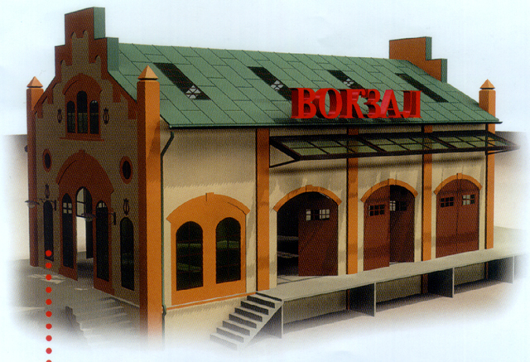
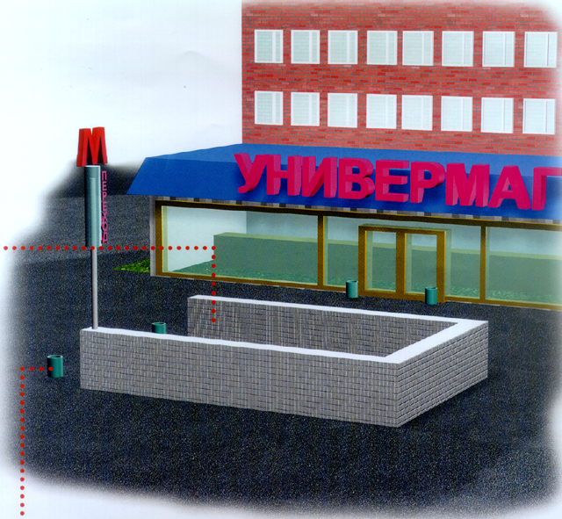

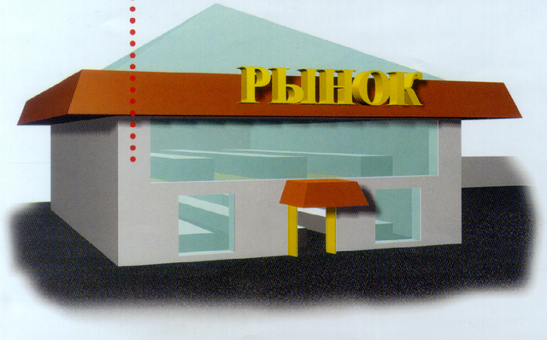
- Подземные переходы (тоннели)
- Вокзалы
- Рынки
- Стадионы
- Развлекательные заведения
- Магазины
- Транспортные средства
- Объекты жизнеобеспечения (электроподстанции, газоперекачивающее и распределительные станции)

- Учебные и детские учреждения
- Учреждения здравоохранения
- Подвалы и лестничные клетки жилых зданий
- Опоры мостов
- Контейнеры для мусора, урны

